
มาตรการส่งเสริมคุณธรรมและจริยธรรมภายในหน่วยงาน ประจำปีงบประมาณ พ.ศ. ๒๕๖๗

สำนักปลัดองค์การบริหารส่วนตำบล
องค์การบริหารส่วนตำบลเกาะเต่า
อำเภอป่าพะยอม จังหวัดพัทลุง

มาตรการส่งเสริมคุณธรรมและความโปร่งใสภายในหน่วยงาน
องค์การบริหารส่วนตำบลเกาะเต่า อำเภอป่าพะยอม จังหวัดพัทลุง
**********************

เพื่อให้การกำหนดมาตรการส่งเสริมคุณธรรมและความโปร่งใสภายในหน่วยงานขององค์การบริหารส่วนตำบลเกาะเต่า ให้เป็นไปตามกรอบแนวทางการปฏิบัติราชการอย่างมีประสิทธิภาพ โปร่งใส และเป็นไปตามหลักธรรมา ภิบาลของบริหารกิจการบ้านเมืองที่ดี (Good Governance) องค์การบริหารส่วนตำบลเกาะเต่า จึงได้จัดทำรายงานการวิเคราะห์ผลการประเมินคุณธรรมและความโปร่งใสในการดำเนินงานของหน่วยงานภาครัฐ (Integrity and Transparency Assessment: ITA) ประจำปีงบประมาณ พ.ศ. ๒๕๖๖ เพื่อเป็นทิศทางและเป้าหมายในการดำเนินการประเมินคุณธรรมและความโปร่งใสในการดำเนินงานของหน่วยงานภาครัฐภาครัฐ (Integrity and Transparency Assessment: ITA) ประจำปีงบประมาณ พ.ศ. ๒๕๖๗ ได้อย่างเป็นรูปธรรมและสอดคล้องกับปัญหาและสถานการณ์ปัจจุบัน ดังนี้
การวิเคราะห์ผลการประเมิน
1) องค์การบริหารส่วนตำบลเกาะเต่า ได้รับผลการประเมินITA ในภาพรวมในปีงบประมาณ พ.ศ. ๒๕๖๖ เท่ากับ ๘๑.๕๙ อยู่ในระดับต้องปรับปรุง (B) ซึ่งเพิ่มขึ้น จากปีงบประมาณ พ.ศ. 256๕ ที่ได้รับผลการประเมินอยู่ในระดับ B ( 79.86 คะแนน) มีค่าเพิ่มขึ้น ๑.๗๓ คะแนน
2) สรุปผลการประเมินประจำปีงบประมาณ พ.ศ.256๖ (เทียบกับปีงบประมาณ
พ.ศ. 256๕) ดังนี้

ตัวชี้วัด | คะแนน ปี ๒๕๖๕ | คะแนน ปี ๒๕๖๖ | เปลี่ยนแปลง
๑. การปฏิบัติหน้าที่ | ๙๐.๖๗ | 95.51 | เพิ่มขึ้น
๒. การใช้งบประมาณ | ๘๓.๒๙ | 87.27 | เพิ่มขึ้น
๓. การใช้อำนาจ | 8๕.๙๔ | 91.08 | เพิ่มขึ้น
๔.การใช้ทรัพย์สินทางราชการ | ๘๑.๙๑ | 86.72 | เพิ่มขึ้น
๕.การแก้ไขปัญหาทุจริต | ๘๒.๐๓ | 85.28 | เพิ่มขึ้น
๖.คุณภาพการดำเนินงาน | 84.05 | 83.07 | ลดลง
๗. ประสิทธิภาพการสื่อสาร | 79.57 | 81.96 | เพิ่มขึ้น
๘.การปรับปรุงการทำงาน | 76.40 | 78.38 | เพิ่มขึ้น
๙.การเปิดเผยข้อมูล | 79.29 | 85.00 | เพิ่มขึ้น
๑๐. การป้องกันการทุจริต | 37.50 | 67.50 | เพิ่มขึ้น
คะแนนรวม | ๗๒.๒๙ | ๘๑.๕๙ | เพิ่มขึ้น
ระดับผลการประเมิน | C | B ( ปรับปรุง)

-๒-
ผลการประเมินในภาพรวม ประจำปี ๒๕๖๖
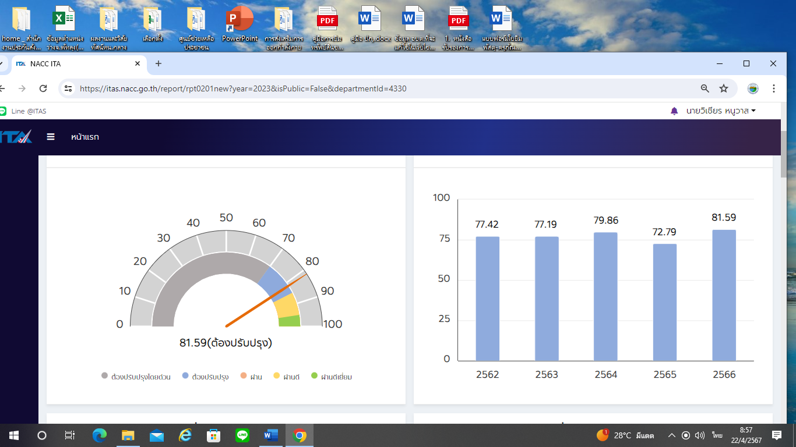

ผลการประเมินในภาพรวมย้อนหลัง

-๓-
ผลการประเมินรายเครื่องมือ
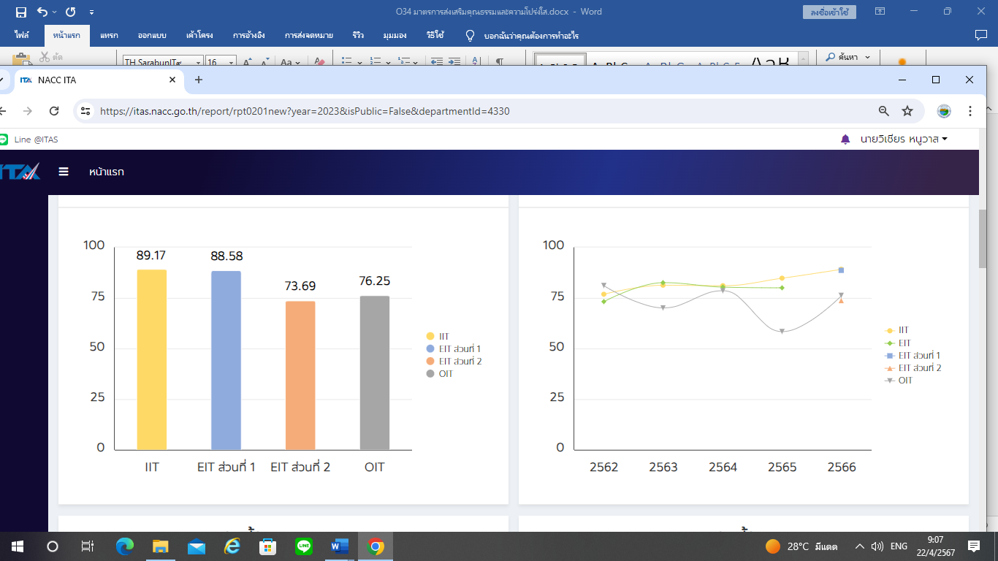

ผลการประเมินรายเครื่องมือย้อนหลัง

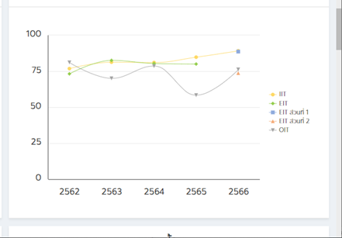

-๔-
การวิเคราะห์ผลการประเมินคุณธรรมและความโปร่งใสในการดำเนินงานของหน่วยงานภาครัฐ
ในปีงบประมาณ พ.ศ. ๒๕๖๖ : สามารถวิเคราะห์ได้ในประเด็น ดังต่อไปนี้

ประเด็น | การนำผลการวิเคราะห์ไปสู่การปฏิบัติ |  | ขั้นตอน/วิธีการปฏิบัติ | ระยะเวลา ดำเนินการ | หน่วยงานผู้รับผิดชอบ
ประเด็น | ข้อคำถาม ITA/ (คะแนน) | ข้อค้นพบ | ขั้นตอน/วิธีการปฏิบัติ | ระยะเวลา ดำเนินการ | หน่วยงานผู้รับผิดชอบ
๑ กระบวนการปฏิบัติงานที่ไม่โปร่งใสและมีประสิทธิภาพ | I๑ เจ้าหน้าที่ของหน่วยงานท่านปฏิบัติหรือให้บริการแก่บุคคลภายนอกเป็นไปตามขั้นตอนและระยะเวลามากน้อยเพียงใด  (คะแนน ๙๑.๗๕) | การปฏิบัติงานให้บริการของเจ้าหน้าที่ยังไม่เป็นตามขั้นตอนและระยะเวลาที่กำหนด ยังมีการเลือกปฏิบัติการให้บริการอยู่บ้าง | ๑.จัดทำแผนผังขั้นตอนและระยะเวลาที่ใช้ในการปฏิบัติงานหรือการให้บริการของทุกภารกิจและติดตั้งไว้ ณ จุดบริการผู้มารับบริการสามารถเห็นได้ชัด  ๒. กำชับให้เจ้าหน้าที่ทุกคนดำเนินการให้เป็นตามขั้นตอนและกรอบระยะเวลาที่กำหนดไว้อย่างเคร่งครัด  ๓. ส่งเสริมให้เจ้าหน้าที่ทุกคนมีจิตสำนึกที่ดีในการให้บริการแก่ประชาชนอย่าง เท่าเทียมกันไม่เลือกปฏิบัติ  ๔.ลดขั้นตอนการปฏิบัติงานที่ไม่จำเป็นเพื่อความสะดวกและรวดเร็วในการให้บริการ | ไตรมาส ๑ | ทุกส่วนราชการ
๑ กระบวนการปฏิบัติงานที่ไม่โปร่งใสและมีประสิทธิภาพ | I๒ เจ้าหน้าที่ของหน่วยงานท่านปฏิบัติหรือให้บริการแก่บุคคลภายนอกอย่างเท่าเทียมกันมากน้อยเพียงใด  (คะแนน ๙๒.๓๐)
๑ กระบวนการปฏิบัติงานที่ไม่โปร่งใสและมีประสิทธิภาพ | E๑ หน่วยงานปฏิบัติหรือให้บริการแก่ท่านเป็นตามขั้นตอนและระยะวลามากน้อยเพียงใด  (คะแนน ๙๑.๐๙)
๑ กระบวนการปฏิบัติงานที่ไม่โปร่งใสและมีประสิทธิภาพ | E๒ หน่วยงานปฏิบัติหรือให้บริการแก่ท่านอย่างเป็นธรรมและไม่เลือกปฏิบัติมากน้อยเพียงใด  (คะแนน ๙๑.๐๙)
๑ กระบวนการปฏิบัติงานที่ไม่โปร่งใสและมีประสิทธิภาพ | E ๑๒ วิธีการขั้นตอนการปฏิบัติหรือการให้บริการสะดวกรวดเร็วกว่าที่ผ่านมา มากน้อยเพียงใด  (คะแนน ๘๖.๐๙)

-๕-
ประเด็น | การนำผลการวิเคราะห์ไปสู่การปฏิบัติ |  | ขั้นตอน/วิธีการปฏิบัติ | ระยะเวลา ดำเนินการ | หน่วยงานผู้รับผิดชอบ
ประเด็น | ข้อคำถาม ITA/ (คะแนน) | ข้อค้นพบ | ขั้นตอน/วิธีการปฏิบัติ | ระยะเวลา ดำเนินการ | หน่วยงานผู้รับผิดชอบ
๒) การให้บริการและระบบ E-Service | E๑ หน่วยงานปฏิบัติหรือให้บริการแก่ท่านเป็นตามขั้นตอนและระยะวลามากน้อยเพียงใด  (คะแนน ๙๑.๐๙) | ๑.การปฏิบัติงานบริการให้แก่ประชาชนไม่เป็นไปตามระยะเวลาที่กำหนด และประชาชนผู้มารับบริการยังไม่ทราบถึงช่วงทางการให้บริการทางระบบ E-Service  ๒.หน่วยงานยังมีข้อบกพร่องในการเปิดโอกาสให้บุคคลภายนอกเข้ามาส่วนร่วมในการดำเนินกิจกรรม | ๑.จัดทำขั้นตอนและระยะเวลาการปฏิบัติงานหรือการให้บริการไว้ในคู่มือหรือมาตรฐานการปฏิบัติงาน  ๒.ลดขั้นตอนการปฏิบัติงานที่ไม่จำเป็นเพื่อความสะดวกและรวดเร็วในการให้บริการ  ๓. ประชาสัมพันธ์การใช้ระบบ E-Service .ให้ประชาชนหรือผู้รับบริการรับทราบ เพื่อลดระยะเวลาในการเดินทางมาบริการ ณ จุดบริการ  ๔.ปรับปรุงรูปแบบการให้บริการระบบออนไลน์ให้ง่ายต่อการเข้าถึง  ๕.เปิดโอกาสให้บุคคลภายนอกเข้ามามีส่วนร่วมในการดำเนินนงานตาม หน่วยงานผ่านการดำเนินโครงการหรือกิจกรรมต่างๆ และเผยแพร่ให้สาธารณชนทราบ | ไตรมาส ๑-๔ | ทุกส่วนราชการ โดย สำนักปลัด เป็นผู้รับผิด ชอบหลัก
๒) การให้บริการและระบบ E-Service | E๑๑ การปฏิบัติหรือการให้บริการของเจ้าหน้าที่ดีขึ้นกว่าที่ผ่านมามากน้อยเพียงใด  (คะแนน ๘๗.๐๙)
๒) การให้บริการและระบบ E-Service | E๑๒ วิธีการขั้นตอนการปฏิบัติหรือการให้บริการสะดวกรวดเร็วกว่าที่ผ่านมามากน้อยเพียงใด  (คะแนน ๘๙.๐๙)
๒) การให้บริการและระบบ E-Service | E ๑๓ หน่วยงานมีระบบการให้บริการออนไลน์หรือไม่  (คะแนน ๘๗.๙๔)
๒) การให้บริการและระบบ E-Service | E๑๔หน่วยงานเปิดโอกาสให้บุคคลภายนอกได้เข้าไปมีส่วนร่วมปรับปรุงพัฒนาการดำเนินงานให้ดีขึ้นมากน้อยเพียงใด  (คะแนน ๘๖.๐๖)
๒) การให้บริการและระบบ E-Service | O๓๐ การเปิดโอกาสให้เกิดการมีส่วนร่วม  (คะแนน ๐)

-๖-
ประเด็น | การนำผลการวิเคราะห์ไปสู่การปฏิบัติ |  | ขั้นตอน/วิธีการปฏิบัติ | ระยะเวลา ดำเนินการ | หน่วยงานผู้รับผิดชอบ
ประเด็น | ข้อคำถาม ITA/ (คะแนน) | ข้อค้นพบ | ขั้นตอน/วิธีการปฏิบัติ | ระยะเวลา ดำเนินการ | หน่วยงานผู้รับผิดชอบ
๓) ช่องทางและรูป แบบการประชา สัมพันธ์เผยแพร่ข้อมูลข่าวสารภาครัฐ | E๖ หน่วยงานมีช่องทางเผยแพร่ข้อมูลข่าวสารที่สามารถเข้าถึงได้ง่าย มากน้อยเพียงใด  (คะแนน ๘๖.๐๙) | ๑.ประชาชนหรือผู้รับบริการยังไม่ทราบว่าองค์การบริหารส่วนตำบล มีช่องทางเผยแพร่ข้อมูลข่าวสารและช่องทางแจ้งหรือร้องเรียนในกรณีที่พบว่าเจ้าหน้าที่ทุจริตต่อหน้าที่ที่สามารถเข้าถึงได้ | ๑.ปรับปรุงข้อมูลพื้นฐานในเว็บไซต์ของหน่วยงานให้มีความครบถ้วน เป็นปัจจุบัน  ๒.ประชาสัมพันธ์เผยแพร่ให้ประชาชนหรือผู้รับบริการรับทราบถึงช่องทางที่สามารถรับทราบถึงข้อมูลข่าวสารภาครัฐ  ๓ ประชาสัมพันธ์ช่องทางหลากหลายช่องทางให้ประชาชนได้แจ้งข้อมูลหรือร้องเรียนปฏิบัติงานหรือการบริการในวันประชุมหมู่บ้าน ติดประกาศ หอกระจายข่าวหมู่บ้าน  ๔,มอบหมายผู้รับผิด ชอบในการสื่อสารตอบข้อ ซักถาม หรือให้คำอธิบายผ่านช่องทางการติดต่อ - สอบถามข้อมูล ให้มีความชัดเจนมากขึ้น รวมทั้ง ควรสื่อสารข้อมูลที่มีความชัดเจน เข้าใจ ง่ายผ่านเครือข่ายสังคมออนไลน์ | ไตรมาส ๑-๔ | ทุกส่วนราชการ
E๗ หน่วยงานมีการเผยแพร่ข้อมูลข่าวสารที่ประชาชนหรือผู้รับบริการควรได้รับทราบอย่างชัดเจน มากน้อยเพียงใด
(คะแนน ๘๘.๐๙)
E๙ หน่วยงานสามารถสื่อสาร ตอบข้อซักถามหรือให้คำอธิบายแก่ท่านได้อย่างชัดเจนมากน้อยเพียงใด
(คะแนน ๘๘.๐๙)
E๑๐หน่วยงานมีช่องทางที่ท่านสามารถแจ้งให้ข้อมูล หรือร้องเรียนในกรณีที่พบว่ามีเจ้าหน้าที่มีการเรียกรับสินบนหรือทุจริตต่อหน้าที่ หรือไม่
(คะแนน ๘๔.๙๑)

-๗-
ประเด็น | การนำผลการวิเคราะห์ไปสู่การปฏิบัติ |  | ขั้นตอน/วิธีการปฏิบัติ | ระยะเวลา ดำเนินการ | หน่วยงานผู้รับผิดชอบ
ประเด็น | ข้อคำถาม ITA/ (คะแนน) | ข้อค้นพบ | ขั้นตอน/วิธีการปฏิบัติ | ระยะเวลา ดำเนินการ | หน่วยงานผู้รับผิดชอบ
๔) กระบวนการกำกับดูแลการใช้ทรัพย์สินของราชการ | I๑๙ ท่านรู้แนวทางปฏิบัติของหน่วยงานของท่านเกี่ยวกับการใช้ทรัพย์สินของราชการที่ถูกต้อง มากน้อยเพียงใด  (คะแนน ๘๓.๙๕) | ๑.เจ้าหน้าที่บางส่วนไม่ทราบขั้นตอนการใช้ทรัพย์สินของอบต. ว่าต้องดำเนินการอย่างไร  ๒.อบต.ไม่ค่อยเข้มงวดในการกำกับดูแลและตรวจสอบทรัพย์สินของราชการ | ๑.จัดประชุมชี้แจงเพื่อให้บุคลากรทราบถึงขั้นตอนปฏิบัติในการยืมใช้ทรัพย์สินของทางราชการ  ๒.จัดทำคู่มือการยืมใช้ทรัพย์สินของทางราชการ พร้อมกับประชาสัมพันธ์คู่มือให้บุคลากรถือปฏิบัติอย่างเคร่งครัด  ๓.กำชับบุคลากรภายในอบต.มีการขออนุญาตในการยืมทรัพย์สินอย่างถูกต้อง  ๔. กำชับเจ้าหน้าที่ทุกส่วนราชการที่รับผิดชอบทรัพย์สินของราชการให้ตรวจสอบจำนวน วัสดุ ครุภัณฑ์ เป็นระยะ  ๕.สร้างจิตสำนึกที่ดีในการรับผิดชอบต่อหน้าที่เพื่อให้เกิดการแยกแยะระหว่างประโยชน์ส่วนตนและประโยชน์ส่วนรวม | ไตรมาส ๑-๒ | ทุกส่วนราชการ โดยสำนักปลัดเป็นผู้รับผิด ชอบหลัก
๔) กระบวนการกำกับดูแลการใช้ทรัพย์สินของราชการ | I๒๐ ขั้นตอนการขออนุญาตเพื่อยืมทรัพย์สินของราชการ ไปใช้ปฏิบัติงานมีความสะดวก มากน้อยเพียงใด  (คะแนน ๘๕.๖๕)
๔) กระบวนการกำกับดูแลการใช้ทรัพย์สินของราชการ | I๒๑ เจ้าหน้าที่ของหน่วยงานท่าน มีการขออนุญาตยืมทรัพย์สินของราชการไปใช้ปฏิบัติงานอย่างถูกต้อง มากน้อยเพียงใด  (คะแนน ๘๖.๑๘)
๔) กระบวนการกำกับดูแลการใช้ทรัพย์สินของราชการ | I๒๔ หน่วยงานของท่าน มีการกำกับดูแลและตรวจสอบการใช้ทรัพย์สินของราชการอย่างสม่ำเสมอ เพื่อป้องกันไม่ให้มีการนำไปใช้ประโยชน์ส่วนตัว มากน้อยเพียงใด  (คะแนน ๘๓.๔๐)

-๘-

ประเด็น | การนำผลการวิเคราะห์ไปสู่การปฏิบัติ |  | ขั้นตอน/วิธีการปฏิบัติ | ระยะเวลา ดำเนินการ | หน่วยงานผู้รับผิดชอบ
ประเด็น | ข้อคำถาม ITA/ (คะแนน) | ข้อค้นพบ | ขั้นตอน/วิธีการปฏิบัติ | ระยะเวลา ดำเนินการ | หน่วยงานผู้รับผิดชอบ
๕) กระบวนการสร้างความโปร่งใสในการใช้งบประมาณและการจัดซื้อจัดจ้าง | I๗ ท่านทราบข้อมูลเกี่ยวกับงบประมาณของหน่วยงานหรือของส่วนงานที่ท่านปฏิบัติหน้าที่ มากน้อยเพียงใด  (คะแนน ๘๑.๑๘) | เจ้าหน้าที่บางคนยังไม่ทราบข้อมูลเกี่ยวกับงบประมาณของหน่วยงานหรือของส่วนงานที่ตนเองปฏิบัติ | ๑.จัดประชุมชี้แจงแผนการใช้จ่ายงบประมาณประจำปีให้แก่บุคลากรในหน่วยงานทราบ  ๒.จัดทำสื่อประชาสัมพันธ์ในรูปแบบการสรุปข้อมูล หรืออินโฟกราฟิกหรือข่าวประชาสัมพันธ์ภายในและเผยแพร่ให้บุคลากรภายในหน่วยงานได้รับทราบกันอย่างทั่วถึงผ่านช่องทางการสื่อสารต่าง ๆ เช่น ช่องทางออนไลน์ ( Line, Facebook),บอร์ดประชาสัมพันธ์  ๓.จัดให้บุคลากรภายในหน่วยงานได้มีส่วนร่วมในการทำแผนการดำเนินงานและแผนการใช้จ่ายงบประมาณหรือมีส่วนร่วมในกระบวนการกำกับติดตามฯ ให้เป็นไปตามวัตถุประสงค์ที่วางไว้ | ไตรมาส ๑- ๔ | ทุกส่วนราชการ โดย สำนักปลัดเป็นผู้รับผิด ชอบหลัก
I๘ ท่านเคยเข้าไปมีส่วนร่วมในกระบวนการงบประมาณ มากน้อยเพียงใด
(คะแนน ๗๒.๘๐)
I๙ หน่วยงานของท่านใช้จ่ายงบประมาณเป็นไปตามวัตถุประสงค์และคุ้มค่า มากน้อยเพียงใด
(คะแนน ๘๖.๗๘)

-๙-
ประเด็น | การนำผลการวิเคราะห์ไปสู่การปฏิบัติ |  | ขั้นตอน/วิธีการปฏิบัติ | ระยะเวลา ดำเนินการ | หน่วยงานผู้รับผิดชอบ
ประเด็น | ข้อคำถาม ITA/ (คะแนน) | ข้อค้นพบ | ขั้นตอน/วิธีการปฏิบัติ | ระยะเวลา ดำเนินการ | หน่วยงานผู้รับผิดชอบ
๖) กระบวนการควบคุม ตรวจสอบการใช้อำนาจและการบริหารงานบุคคล | I๑๓ ท่านได้รับมอบหมายตามตำแหน่งหน้าที่จากผู้บังคับบัญชาของท่านอย่างเป็นธรรม มากน้อยเพียงใด  (คะแนน ๘๘.๔๓) | ๑.ส่วนราชการมีการมอบหมายงานตามภารกิจที่ไม่ชัดเจนทำให้การปฏิบัติงานและการให้บริการอาจมีความล่าช้า  ๒.ขาดประชา สัมพันธ์และเผยแพร่เกี่ยวกับหลักสูตรในการฝึกอบรม และหลักเกณฑ์การบริหารงานบุคคลในหน่วยงาน หรือถ้าประชาสัมพันธ์แต่ไม่ครบถ้วน  ๓.ขาดการประชาสัมพันธ์ข้อมูลประมวลจริยธรรมสำหรับเจ้าหน้าที่ของรัฐที่ครบองค์ประกอบ | ๑.จัดประชุมทุกส่วนราชการเพื่อให้หัวหน้าส่วนราชการแบ่งมอบหมายงานให้เจ้าหน้าที่ให้ชัดเจนและถูกต้อง  ๒.ให้ผู้รับผิดชอบประชาสัมพันธ์ ให้เจ้าหน้าที่ทุกส่วนราชการทราบข้อมูลข่าวสารทุกด้านไม่ว่าจะเป็นการฝึกอบรม การสรรหาและหลักเกณฑ์ในการบริหารและพัฒนา.  ๓.ประชาสัมพันธ์ประมวลจริยธรรมธรรมสำหรับเจ้าหน้าที่ของรัฐให้ให้ครบถ้วน รวมแจ้งให้ทุกส่วนราชการทราบ  ๔.มีการเสริมสร้างมาตรฐานทางจริยธรรมให้แก่เจ้าหน้าที่และรายงานผลให้ครบองค์ประกอบ พร้อมจัดตั้งทีมงานหรือคณะขับเคลื่อนเรื่องจริยธรรม และจัดทำแนวปฏิบัติ Dos &Don’t เพื่อลดพฤติกรรมสีเทา พร้อมประชาสัมพันธ์ | ไตรมาส ๑- ๔ | ทุกส่วนราชการ โดย สำนักปลัดเป็นผู้รับผิด  ชอบหลัก
๖) กระบวนการควบคุม ตรวจสอบการใช้อำนาจและการบริหารงานบุคคล | I๑๕ ผู้บังคับบัญชาของท่าน มีการคัดเลือกผู้เข้ารับการฝึกอบรม การศึกษาดูงาน หรือการให้ทุนการศึกษา อย่างเป็นธรรม มากน้อยเพียงใด  (คะแนน ๘๕.๐๘)
๖) กระบวนการควบคุม ตรวจสอบการใช้อำนาจและการบริหารงานบุคคล | I๑๘ การสรรหา บรรจุ แต่งตั้ง โยกย้าย เลื่อนตำแหน่ง ในหน่วยงานของท่าน มีการเอื้อประโยชน์ให้แก่บุคคลใดบุคคลหนึ่งหรือพวกพ้อง มากน้อยเพียงใด  (คะแนน ๘๓.๓๓)
๖) กระบวนการควบคุม ตรวจสอบการใช้อำนาจและการบริหารงานบุคคล | O๒๕ หลักเกณฑ์การบริหารและพัฒนาทรัพยากรบุคคล  (คะแนน ๐)
๖) กระบวนการควบคุม ตรวจสอบการใช้อำนาจและการบริหารงานบุคคล | O๓๙ ประมวลจริยธรรมสำหรับเจ้าหน้าที่ของรัฐ  (คะแนน ๐)
๖) กระบวนการควบคุม ตรวจสอบการใช้อำนาจและการบริหารงานบุคคล | O๔๐ การขับเคลื่อนจริยธรรม  (คะแนน ๐)
-๑๐-
ประเด็น | การนำผลการวิเคราะห์ไปสู่การปฏิบัติ |  | ขั้นตอน/วิธีการปฏิบัติ | ระยะเวลา ดำเนินการ | หน่วยงานผู้รับผิดชอบ
ประเด็น | ข้อคำถาม ITA/ (คะแนน) | ข้อค้นพบ | ขั้นตอน/วิธีการปฏิบัติ | ระยะเวลา ดำเนินการ | หน่วยงานผู้รับผิดชอบ
๗) กลไกและมาตรการในการแก้ไขและป้องกันการทุจริตภายในหน่วยงาน | I๒๘ หน่วยงานของท่านมีการนำผลประเมิน ITA ไปปรับปรุงการทำงาน เพื่อป้องกันการทุจริตในหน่วยงาน มากน้อยเพียงใด  (คะแนน ๘๔.๕๓) | ๑.เจ้าหน้าที่บางคนยังไม่ทราบถึงผลการประเมิน ITA ในแต่ละปี  ๒.เจ้าหน้าที่ส่วนใหญ่และประชาชนยังไม่ทราบว่าอบต.มีช่องทางการแจ้งข้อมูลหรือช่องทางการร้องเรียนทุจริตของเจ้าหน้า ที่ ในเว็บไซต์อบต. หรือถ้ามีก็ไม่ชัดเจน  ๓.หน่วยงานไม่ได้จัดทำคู่มือหรือแนวทางการดำเนินการต่อเรื่องร้องเรียนที่เกี่ยวข้องกับการทุจริตหรือจัดทำแต่รายผลไม่ครบองค์ประกอบ  ๔.หน่วยงานไม่ได้แสดงผลการประเมินความเสี่ยงพร้อมแสดงผลกิจกรรมหรือดำเนินการที่สอดคล้องกับมาตรการหรือการดำเนินการบริหารความเสี่ยงฯ ที่ครบองค์ประกอบ | ๑.แจ้งผลการประเมินผล ITA ให้ทุกส่วนราชการทราบและนำไปปรับ ปรุงการปฏิบัติงานให้มีประสิทธิภาพ  ๒,ปรับปรุง/พัฒนาช่องทางการแจ้งเรื่องร้องเรียนการทุจริตและประพฤติมิชอบ บนเว็บไซต์อบต.ที่เห็นชัดเจน (เพิ่มข้อความข้อมูลผู้ร้องเรียนจะถูกปิดเป็นความลับ) และพร้อมประชาสัมพันธ์ให้เจ้าที่และประชาชนทราบถึงช่องทางดังกล่าว  ๓.ประชาสัมพันธ์คู่มือหรือแนวหรือแนวทางการดำเนิน การต่อเรื่องร้องเรียนที่เกี่ยวข้องกับการทุจริต และประพฤติมิชอบของเจ้าหน้าที่พร้อมประชาสัมพันธ์  ๔.ดำเนินการประเมินความเสี่ยงการทุจริตและประพฤติมิชอบและจัดกิจกรรมที่สอดคล้องพร้อมรายงานผล | ไตรมาส ๑-๔ | ทุกส่วนราชการ โดยสำนักปลัดเป็นผู้รับผิด ชอบหลัก
๗) กลไกและมาตรการในการแก้ไขและป้องกันการทุจริตภายในหน่วยงาน | I๒๙ หากท่านพบเห็นการทุจริตที่เกิดขึ้นในหน่วยงาน ท่านมั่นใจที่จะแจ้ง ให้ข้อมูล หรือร้องเรียนต่อส่วนงานที่เกี่ยวข้องได้ มากน้อยเพียงใด  (คะแนน ๘๓.๔๐)
๗) กลไกและมาตรการในการแก้ไขและป้องกันการทุจริตภายในหน่วยงาน | E๑๐หน่วยงานมีช่องทางที่สามารถแจ้งให้ข้อมูล หรือร้องเรียน ในกรณีที่พบว่า มีเจ้าหน้าที่มีการเรียกรับสินบนหรือทุจริตต่อหน้าที่หรือไม่  (คะแนน ๘๔.๙๑)
๗) กลไกและมาตรการในการแก้ไขและป้องกันการทุจริตภายในหน่วยงาน | O๒๗ แนวปฏิบัติการจัดการเรื่องร้องเรียนการทุจริตและประพฤติมิชอบ  (คะแนน ๐)
๗) กลไกและมาตรการในการแก้ไขและป้องกันการทุจริตภายในหน่วยงาน | O๓๔การประเมินความเสี่ยงการทุจริตและประพฤติมิชอบ  (คะแนน ๐)
๗) กลไกและมาตรการในการแก้ไขและป้องกันการทุจริตภายในหน่วยงาน | O๓๕การดำเนินการเพื่อจัดการความเสี่ยงการทุจริตและประพฤติมิชอบ  (คะแนน ๐)

-๑๑-

การวิเคราะห์ข้อจำกัดขององค์การบริหารส่วนตำบลเกาะเต่า
ในการประเมินคุณธรรมและความโปร่งใสในการดำเนินงานชองหน่วยงานภาครัฐ
จากการวิเคราะห์ผลการประเมินคุณธรรมและความโปร่งใสขององค์การบริหารส่วนตำบลเกาะเต่า ในปีงบประมาณ พ.ศ. ๒๕๖๖ ที่ผ่านมาพบข้อจำกัด ดังนี้
- ด้านบุคลากร องค์การบริหารส่วนตำบลเกาะเต่ามีพื้นที่๑๒๕.๕๔ ตารางกิโลเมตร หรือประมาณ
๗๘,๕๖๒ ไร่ จึงมีข้อจำกัดด้านบุคลากรในการให้บริการประชาชนได้อย่างทั่วถึง กรณีการตอบแบบประเมิน
- บุคคภายใน : เจ้าหน้าที่ในหน่วยงานบางรายยังไม่มีความเข้าใจในการในคำถาม ส่งผลให้
การประเมินคลาดเคลื่อนจากความเป็นจริง
₋ บุคคลภายนอก: ผู้รับบริการส่วนใหญ่ยังไม่เข้าใจในคำถาม จึงสอบถามเจ้าหน้าที่ของหน่วยงานอธิบายสร้างความเข้าใจ ส่งผลให้เจ้าหน้าที่ต้องเพิ่มภาระงาน
๒.ด้านความร่วมมือ
- ประชาชนผู้รับบริการยังขาดความร่วมมือในการตอบแบบสอบถาม EIT และผู้รับบริการส่วน
ใหญ่ไม่เข้าใจคำถาม และพื้นที่อบต.มีลักษณะภูมิประเทศค่อนข้างสูง ทำให้สัญญาณโทรศัพท์ไม่ค่อยเสถียร
- หน่วยงานไม่ได้เปิดโอกาสให้บุคคลภายนอก เข้ามามีส่วนร่วมในการดำเนินงานตามภารกิจของหน่วยงาน ผ่านการดำเนินการโครงการ/กิจกรรมต่าง ๆ และเผยแพร่ผลการเปิดโอกาสให้บุคคลภายนอกเข้ามามีส่วนร่วมกับหน่วยงานให้สาธารณชนทราบเท่าที่ควร
๓. ด้านการประชาสัมพันธ์
- ประชาชนผู้รับบริการบางรายยังไม่สามารถเข้าถึงข้อมูลข่าวสารทางเว็บไซต์และระบบอินเตอร์เน็ตได้ ทำให้ไม่ได้รับบริการจากอบต.ครอบคลุมทุกด้าน ส่งผลให้การตอบแบบสอบถามในการประเมินคุณธรรมและความโปร่งใส ด้าน EIT ไม่ได้คะแนนตามเป้าหมาย
- หน่วยงานขาดการประชาสัมพันธ์เผยแพร่ข่าวสารให้ประชาชนทราบอย่างต่อเนื่องและในช่องทางที่หลากหลาย
๔. ด้านระยะเวลา การประเมินตามแบบวัดการเปิดเผยข้อมูลสาธารณะ มีระยะเวลาที่จำกัด แต่เจ้าหน้าที่ผู้ปฏิบัติงานต้องดำเนินการรวบรวมข้อมูลการประเมินฯ ควบคู่ไปการปฏิบัติงาน ทำให้ข้อมูลในการประเมินไม่ครบถ้วนและองค์ประกอบ

*******************************

